PCI Epoxigrund 390 10.00 kg Eimer transparent, Kombi-Gebinde

PCI Augsburg

Eigenschaften

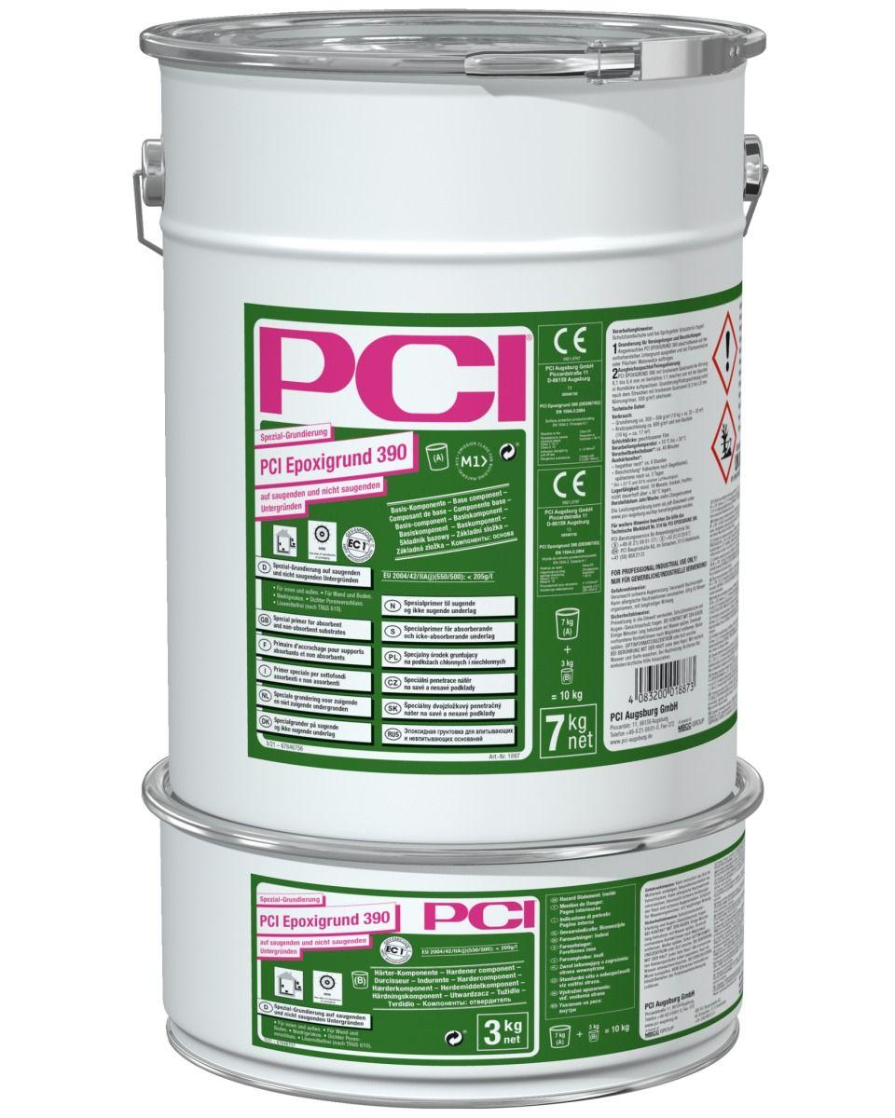

GTIN:

4083200018873

HAN:

1887

Bindemittelbasis

Epoxidharz

Farbton

transparent

Brandverhalten

Efl

Lösemittelhaltigkeit / Wasserverdünnbarkeit

lösemittelfrei

Begehbar nach (h)

8,00

Dichte (kg/m³)

1.100,00

Gewicht (kg)

10,00

Lagerfähigkeit in Monaten

18,00

Verarbeitungstemperatur (°C)

10,00 - 30,00

Verarbeitungszeit (min)

40,00